Informacja o podmiotach gospodarki narodowej wpisanych do rejestru REGON - maj 2022
4,1%
Wzrost liczby podmiotów nowo zarejestrowanych w porównaniu do poprzedniego miesiąca
Według stanu na koniec maja 2022 roku do rejestru REGON wpisanych było 4 886,5 tys. podmiotów gospodarki narodowej, tj. o 0,3% więcej niż miesiąc wcześniej (3,3% więcej niż w analogicznym okresie roku poprzedniego).

Podmioty nowo zarejestrowane w rejestrze REGON
Wzrost o 15,5% liczby nowo zarejestrowanych spółek cywilnych w porównaniu do poprzedniego miesiąca
Wzrost liczby podmiotów nowo zarejestrowanych w porównaniu do poprzedniego miesiąca odnotowano dla spółek (o 4,9%), w tym dla spółek handlowych (o 4,0%). Liczba nowo zarejestrowanych osób fizycznych prowadzących działalność gospodarczą zwiększyła się o 4,3% w porównaniu do poprzedniego miesiąca.

Tablica 1. Podmioty gospodarki narodowej w rejestrze REGONª
WYSZCZEGÓLNIENIE | Maj 2022 | Kwiecień 2022=100
OGÓŁEM podmioty gospodarki narodowej w rejestrze REGON | 4 886 488 | 100,3
Podmioty nowo zarejestrowane | 33 263 | 104,1
Podmioty wyrejestrowane | 16 892 | 84,4
Podmioty z zawieszoną działalnością | 601 502 | 99,7
ª dotyczy osób prawnych, jednostek organizacyjnych niemających osobowości prawnej oraz osób fizycznych prowadzących działalność gospodarczą (bez osób fizycznych prowadzących gospodarstwa indywidualne w rolnictwie).

Podmioty wyrejestrowane z rejestru REGON
Spadek liczby wyrejestrowanych osób fizycznych prowadzących działalność gospodarczą o 17,5% w porównaniu do poprzedniego miesiąca
W maju wyrejestrowano z rejestru REGON o 15,6% mniej podmiotów w porównaniu do poprzedniego miesiąca. Spadek liczby podmiotów wyrejestrowanych odnotowano dla spółek cywilnych (o 11,8%). Dla spółek handlowych odnotowano natomiast wzrost liczby wyrejestrowanych podmiotów (o 2,9%), w tym dla spółek z ograniczoną odpowiedzialnością (o 7,7%) w porównaniu do poprzedniego miesiąca.

Podmioty z zawieszoną działalnością w rejestrze REGON
Spadek podmiotów z zawieszoną działalnością o 0,3% w porównaniu do poprzedniego miesiąca
Podmioty z zawieszoną działalnością na koniec maja 2022 r. stanowiły 12,3% ogólnej liczby zarejestrowanych podmiotów w rejestrze REGON. Spadek podmiotów z zawieszoną działalnością odnotowano w sekcji obsługa rynku nieruchomości (o 1,5%) oraz edukacja (1,5%), działalność finansowa i ubezpieczeniowa (o 1,3%), informacja i komunikacja (o 1,2%).

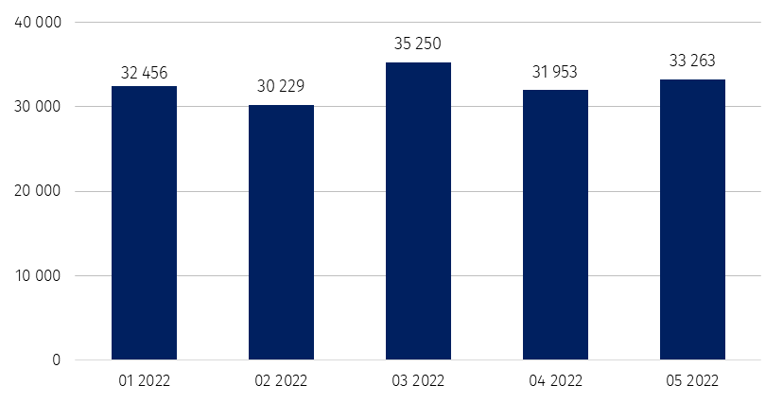
Wykres 1. Liczba podmiotów nowo zarejestrowanych w rejestrze REGON

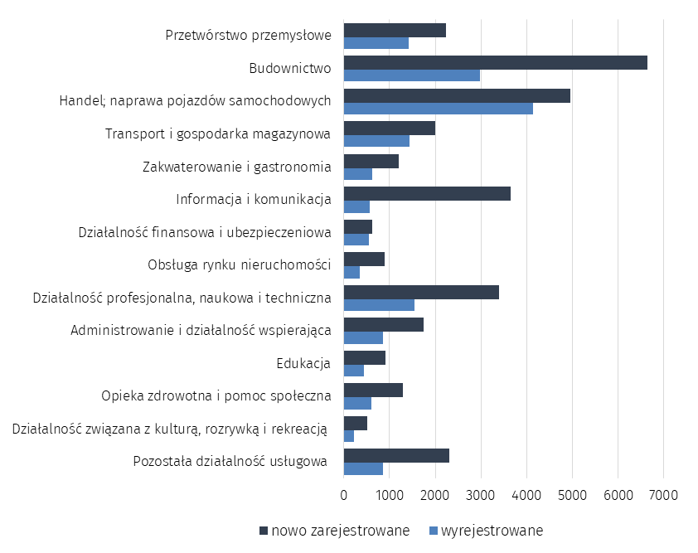
Wykres 2. Liczba podmiotów nowo zarejestrowanych i wyrejestrowanych z rejestru REGON
wg sekcji PKD

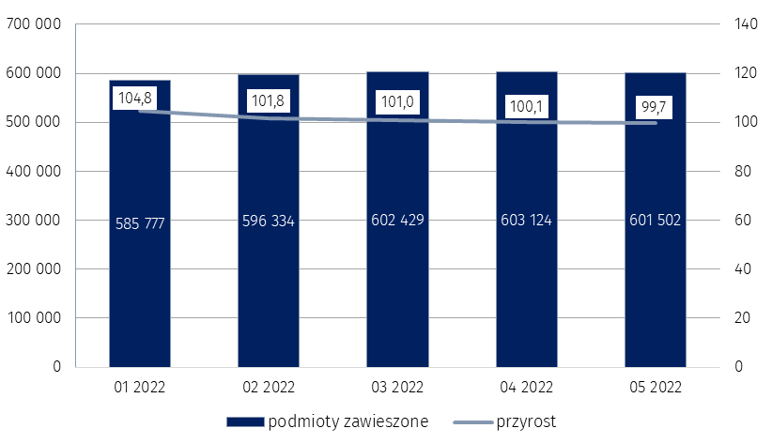
Wykres 3. Liczba podmiotów z zawieszoną działalnością w rejestrze REGON
%

W przypadku cytowania danych Głównego Urzędu Statystycznego prosimy o zamieszczenie informacji: „Źródło danych GUS”, a w przypadku publikowania obliczeń dokonanych na danych opu-blikowanych przez GUS prosimy o zamieszczenie informacji: „Opracowanie własne na podstawie danych GUS”.
Opracowanie merytoryczne:  Departament Standardów i Rejestrów  Dyrektor Ireneusz Budzyński  Tel: 22 608 31 15 | Rozpowszechnianie:  Rzecznik Prasowy Prezesa GUS  Karolina Banaszek  Tel: 695 255 011
Wydział Współpracy z Mediami  Tel: 22 608 38 04  e-mail: obslugaprasowa@stat.gov.pl |   www.stat.gov.pl

@GUS_STAT

@GlownyUrzadStatystyczny

gus_stat

glownyurzadstatystycznygus

glownyurzadstatystyczny
Powiązane opracowania
Miesięczna informacja o podmiotach gospodarki narodowej w rejestrze REGON
Kwartalna informacja o podmiotach gospodarki narodowej w rejestrze REGON
Zmiany strukturalne grup podmiotów gospodarki narodowej w rejestrze REGON, 2021
Temat dostępny w bazach danych
Bank Danych Lokalnych (BDL)
Ważniejsze pojęcia dostępne w słowniku
Podmiot gospodarki narodowej
Forma prawna
Wykonywana działalność
Rodzaj działalności przeważającej

